P r e s s e i n f o r m a t i o n

Ulm, den 30. Mai 2011

TappaLauf 2011: MARVECS läuft von Barcelona nach Marseille
Virtueller Gehwettbewerb bringt mehr Gesundheit für’s Unternehmen

Leistungsfähiger und motivierter – ein effektives Gesundheitsmanagement im Unternehmen kann die Produktivität der Mitarbeiter deutlich steigern. Doch statt zum nächsten Rückenschulkurs meldete MARVECS seine Belegschaft zum „TappaLauf 2011“ an. Im Rahmen dieses virtuellen Gehwettbewerbs lief das gesamte Team in der Zeit vom 17. März bis zum 15. Mai von Barcelona nach Marseille. Wie das funktioniert? Mit einem Schrittzähler misst jeder Mitarbeiter täglich sein Bewegungsausmaß und pflegt die Anzahl der Schritte im Web-Portal des Veranstalters tappa.de ein. Wo man sich gerade auf dem Weg an der Mittelmeerküste entlang befindet, zeigt die Internetseite an. Von der Wirkung des Gehwettbewerbs sind die Verantwortlichen bei MARVECS begeistert: „Intern bildeten sich Teams, die sich gegenseitig zu mehr Bewegung anspornten – was für viel positive Stimmung gesorgt hat“, so Geschäftsführerin Katrin Wenzler. „Einige Mitarbeiter nahmen den TappaLauf auch zum Anlass, sich nicht nur mehr zu bewegen, sondern zudem die eigene Ernährung zu überdenken.“ Mit einer Spende von 1.000 Euro an die Tafelläden in Ulm und im Alb-Donau-Kreis belohnte MARVECS das Erreichen der verschiedenen Etappenziele. Insgesamt 60 Firmen nahmen deutschlandweit an dem diesjährigen TappaLauf teil. Das Team von MARVECS lief gemeinsam über 24.000 Kilometer und belegte den 44. Platz.

„Tätigkeiten für unser Unternehmen werden in erster Linie im Sitzen erledigt. Jeder weiß aber, wie wichtig Bewegung ist, und so war der TappaLauf genau das Richtige für uns“, meint auch Geschäftsführer Josef Bailer. Für die Geschäftsführer des bekannten Pharma-Dienstleisters aus Ulm war die Teilnahme an dem virtuellen Gehwettbewerb ein voller Erfolg. Spaß und Bewegung verbanden sich nach ihren Angaben wie ursprünglich erhofft. Zudem wurde das Gemeinschaftsgefühl im Unternehmen abteilungsübergreifend gefördert. Ein derart positives Resümee ziehen auch die Mitarbeiter: „Der Schrittzähler macht einem bewusst, wie wenig man sich im Alltag tatsächlich bewegt. Durch das Mehr an Bewegung kommt man in Schwung und tut zusätzlich noch etwas für die Bikinifigur“, so der Tenor aus der Belegschaft.

474 Kilometer in 60 Tagen
Rund 10.000 Schritte (etwa 8 Kilometer) mussten während des TappaLaufs 2011 jeden Tag zurückgelegt werden, um die Strecke Barcelona-Marseille in der vorgegebenen Zeit zu bewältigen. Dabei hatten die Mitarbeiter die Möglichkeit, auch ihre üblichen sportlichen Aktivitäten wie Schwimmen oder Radfahren in Schritte umzurechnen. Das Gesundheitskonzept des virtuellen Gehwettbewerbs stammt ursprünglich aus Schweden. Ziel der Formel "10.000 Schritte täglich" ist es, das Bewegungsverhalten von Mitarbeitern nachhaltig zu verändern. Die in Lübeck ansässige Firma tappa.de bietet die Organisation und Durchführung eines TappaLaufs für einzelne Unternehmen oder Konzerne. Daneben wird der öffentliche Gehwettbewerb veranstaltet, an dem sich jedes interessierte Unternehmen beteiligen kann. Neben MARVECS waren Firmen wie die AVT GmbH aus Aschaffenburg, die items GmbH aus Münster oder das Landgericht Itzehoe mit dabei.

Weitere Informationen zum TappaLauf 2011 auf www.tappa.de/.

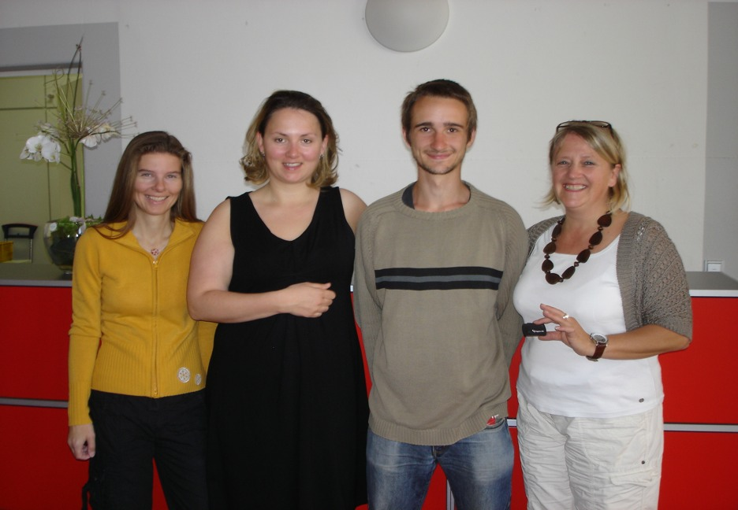
Die internen Sieger, das Team „MARVECS7“: Dunja Finkbeiner, Martina Barrois, Tobias Müller, Ulrike Hammer (v.li.n.re.).
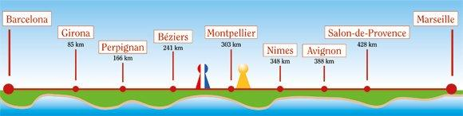
Die Strecke des TappaLauf 2011: Barcelona-Marseille und die Etappenziele.

Das Bildmaterial steht zum Download bereit auf www.press-n-relations.de im Anschluss zur dort veröffentlichten Meldung.

Weitere Informationen:  MARVECS GmbH – Melanie Speier  Beim Alten Fritz 2 – D-89075 Ulm  Tel.: +49.731.140 00-0  Fax: +49.731.140 00-34  melanie.speier(at)marvecs.de  www.marvecs.de | Presse- und Öffentlichkeitsarbeit:  Anne Zozo – Press’n’Relations GmbH  Magirusstraße 33 – D-89077 Ulm  Tel.: +49.731.962 87-31  Fax: +49.731.962 87-97  az(at)press-n-relations.de  www.press-n-relations.de

Qualität, Innovation und Flexibilität - das sind die Erfolgsfaktoren, mit denen sich MARVECS seit 1999 in wichtigen europäischen Märkten für Sales- und Marketing-Lösungen für die Pharmaindustrie fest etabliert hat. Mehr als 40 Pharma-Unternehmen setzen derzeit in Deutschland auf die Unterstützung von MARVECS. Dabei deckt MARVECS die gesamte Palette der Leistungen ab – sowohl im Vakanzmanagement als auch mit einer Vielfalt von Lösungen für den Pharmaaußendienst. Das Spektrum reicht hier von exklusiven Teams über Partnering-Teams bis hin zu Service-Teams für Apotheken, Kliniken oder Praxen. Darüber hinaus umfasst das Portfolio von MARVECS aber auch Lösungen in den Bereichen Patienten-Compliance oder Co-Promotion- und Co-Marketing. MARVECS bietet unter dem Motto „excellent sales solutions“ auf diesem Wege nicht nur Komplettlösungen für die Einführung neuer Pharmaprodukte, sondern betreut die pharmazeutischen Unternehmen während des gesamten Produktlebenszyklus, also auch in der „Mature-Phase“ von Medikamenten.

